**Tutorial Object Detection – Upper Brandberg**

Installation

1. Python Version 3.5 oder 3.6
2. Tensorflow Befehl:

* pip3 install --upgrade tensorflow (Windows)
* $ pip3 install tensorflow (MacOS)

Ordner - Ordnerstruktur:

1. in **object_detection**:

**data** // *Tfrecord files der Bilder für das Training & object-detection.pbtxt*

**images/test** – **images/train** // *Bilderdatenbank; Bilder, die getestet werden sollen*

*und Bilder, mit denen das Programm trainiert wird*

**object_detection_graph** // *geseicherte Trainingsdaten als Graph; Nötig zur*

*Auswertung und Visualisierung (Ergebnis) der Trainingsdaten*

**ssd_mobilenet_v1_coco_2017_11_17** //*🡪 Configfiles für das Programmtraining*

**test_images** // *alle Bilder, die getestet werden sollen*

Vorbereitung

1. In /object_detection/test_images können beliebig viele Bilder eingefügt werden, die dann getestet werden, d.h. welche das Programm testen soll

(Wir haben bereits einen Ordner erstellt, Bilder können trotzdem nochmal ausgetauscht werden)

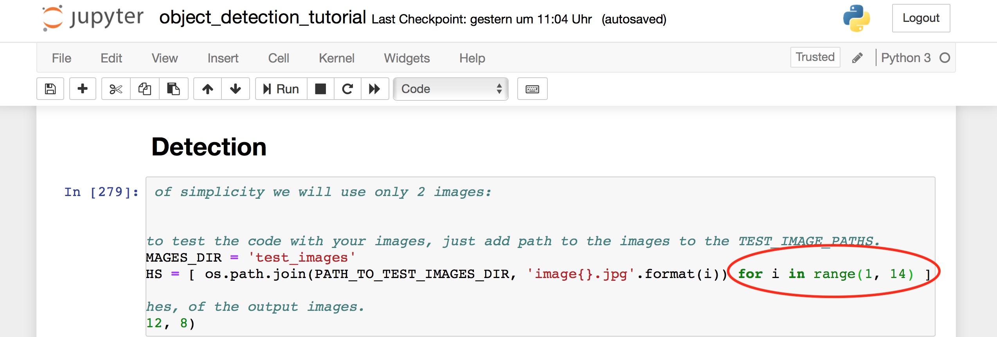

**WICHTIG:** Je nachdem wie viele Bilder im test_images Ordner sind, muss die range geändert und die Bilder wie folgt benannt werden: image1.jpg (imagezahl.jpegEndung)

Programm

1. Terminal öffnen

2. cd models/research/object_detection

* Befehl: jupyter notebook

3. Jupyter öffnet sich im Browser: 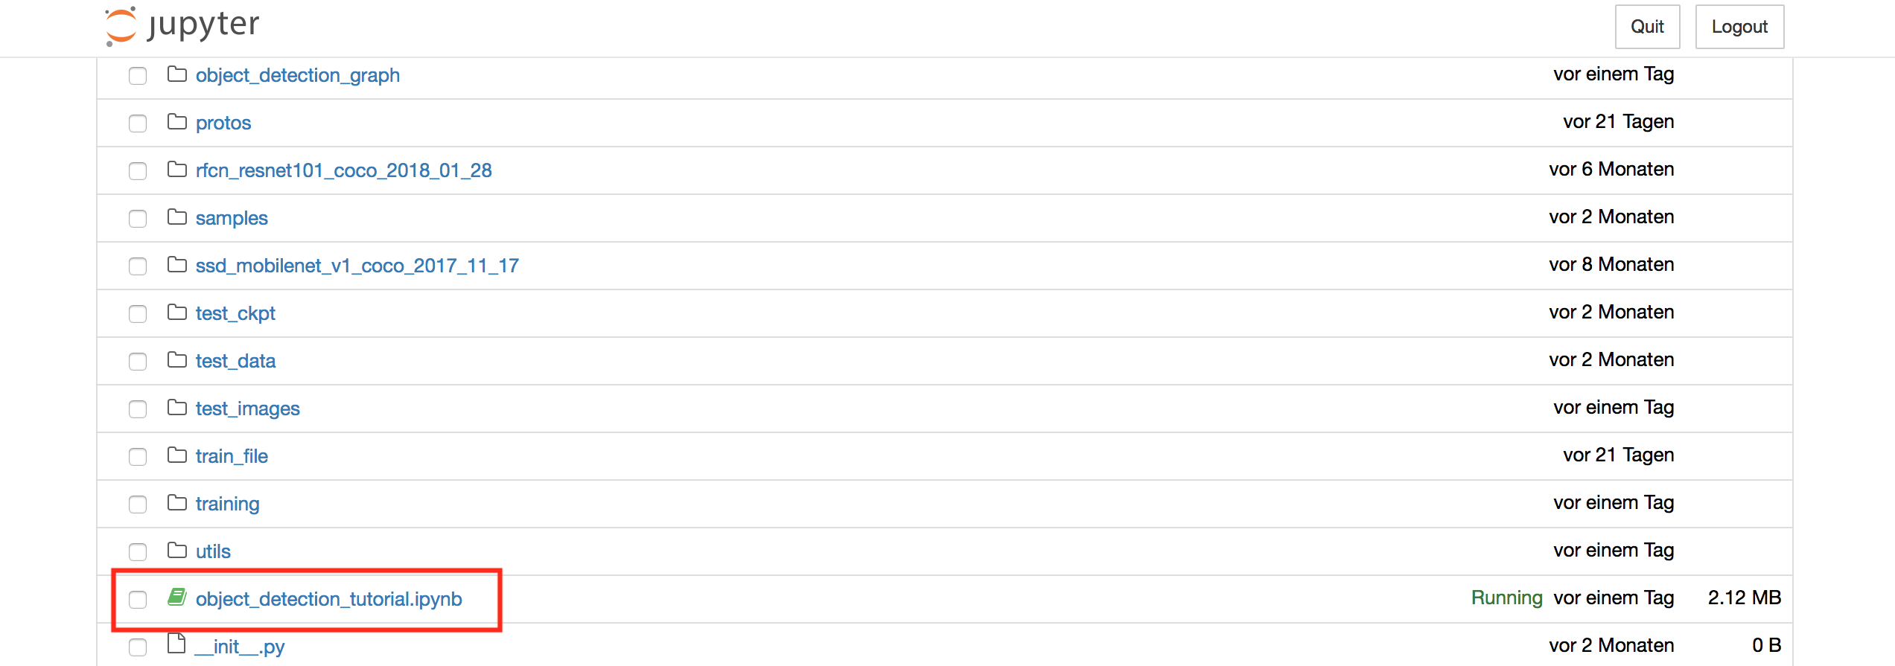

🡪 object_detection_tutorial.ipynb öffnen

4. oben in der Leiste: Cell – Run All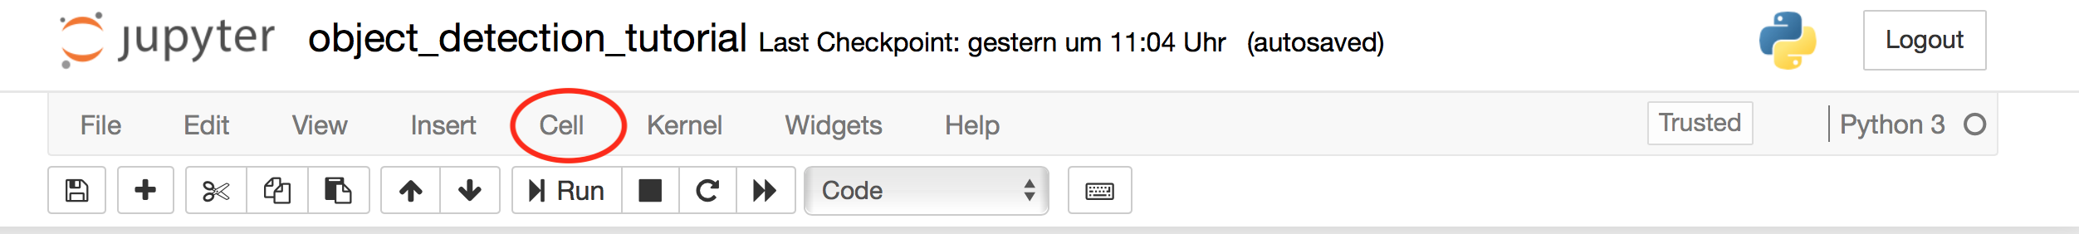

🡪 Bilder werden ganz unten in der letzten Zelle ausgegeben